МИНИСТЕРСТВО ОБРАЗОВАНИЯ СТАВРОПОЛЬСКОГО КРАЯ
Государственное бюджетное профессиональное образовательное учреждение
«Ставропольский строительный техникум»

С. В. Филичкина

ЭКОЛОГИЯ

Методические указания по выполнению практических работ

07.02.01 Архитектура
08.02.01 Строительство и эксплуатация зданий и сооружений
08.02.05 Строительство и эксплуатация автомобильных дорог и аэродромов
21.02.19 Землеустройство
38.02.01 Экономика и бухгалтерский учет (по отраслям)

Ставрополь, 2024

РАССМОТРЕНО  на заседании цикловой комиссии  естественно-математических дисциплин  Протокол № 10 от «13» мая 2024 г.  и. о. председателя комиссии  Н. В. Корякина | РЕКОМЕНДОВАНО  к применению решением  Методического совета  ГБПОУ ССТ протокол №10  от «24» мая 2024 г.
СОГЛАСОВАНО
Л. В. Белоусова,
заместитель директора по учебно-методической работе и качеству
«13» мая 2024 г.

Рецензенты:
Л. В. Печалова, методист ГБПОУ ССТ
«13» мая 2024 г.
Авторы-разработчики:
С. В. Филичкина, преподаватель цикловой комиссии естественно-математических дисциплин ГБПОУ ССТ
«13» мая 2024 г.

СОДЕРЖАНИЕ

Пояснительная записка…………………………………………………………… | 3
Методические рекомендации по выполнению практических работ………... | 4
Практическая работа № 1
Составление пищевых цепей. Решение экологических задач.……………………… | 4
Практическая работа № 2  Описание антропогенных изменений в естественных природных ландшафтах  своей местности ………………….  Практическая работа № 3 | 9
«Природные ресурсы своего региона». Углубленно рассматриваются ресурсы  региона, связанные с определенной специальностью / профессией………………… | 17
Практическая работа № 4
«Антропогенное воздействие на атмосферу, гидросферу и литосферу». … | 27
Практическая работа № 5
«Определение морфологического состава твердых коммунальных отходов на примере семьи»……………………………………………………………. | 30
Практическая работа № 6  «Расчет личного экологического следа». «Как уменьшить свой экологический след?» | 26
Критерии оценивания выполнения практической работы…………………………  Информационное обеспечение обучения………………………………………… | 43  44

ПОЯСНИТЕЛЬНАЯ ЗАПИСКА
Настоящие рекомендации составлены на основе рабочей программы дисциплины Экология и на основе требований Федерального государственного образовательного стандарта образования с учетом получаемой специальности среднего профессионального образования для студентов 1 курса очной формы обучения по специальностям:
07.02.01 Архитектура
08.02.01 Строительство и эксплуатация зданий и сооружений
08.02.05 Строительство и эксплуатация автомобильных дорог и аэродромов
21.02.19 Землеустройство
38.02.01 Экономика и бухгалтерский учет (по отраслям)
Дисциплина Экология занимает важное место в системе естественнонаучных дисциплин и имеет целью усвоение и систематизацию обучающимися основных теоретических аспектов взаимодействия человека со средой своего обитания, формирование представлений о неразрывном единстве эффективной профессиональной деятельности с требованиями экологической безопасности и рационального использования природных ресурсов.
Практические работы – неотъемлемая часть курса Экологии. В процессе их выполнения у студентов формируются важные практические умения и навыки, необходимые для успешного усвоения дисциплины.
Цель данного методического пособия - закрепление теоретических знаний, полученных студентами в лекционном курсе дисциплины Экология, а также приобретение практических навыков изучения экологических закономерностей взаимодействия факторов окружающей среды и организмов, освоение методик определения степени изменения экосистем, отработка приемов проведения самостоятельной исследовательской работы и составления отчетной документации.
Пособие включает 6 практических работ. Описание каждой работы содержит:
-тему практической работы;
-цель;
-краткие теоретические данные, основные характеристики по содержанию практической работы;
-перечень оборудования, материалов и их характеристики;
-порядок выполнения работы;
-контрольные вопросы.
В пособие также включен необходимый справочный материал, приведенный в приложении, и список литературы.
Выполнение студентами заданий практических работ способствует закреплению изученного теоретического материала, а самостоятельное формулирование выводов – развитию логического мышления.

МЕТОДИЧЕСКИЕ РЕКОМЕНДАЦИИ ПО ВЫПОЛНЕНИЮ ЛАБОРАТОРНЫХ И ПРАКТИЧЕСКИХ РАБОТ

ПРАКТИЧЕСКАЯ РАБОТА № 1
Составление пищевых цепей. Решение экологических задач

Цель: сформировать знания о цепях и сетях питания, о правиле экологической пирамиды, научиться составлять схемы передачи веществ и энергии, сформировать умения решать простейшие экологические задачи.
Оборудование: таблицы, схемы пищевых цепей в разных экосистемах.

Ход работы

1. Изучите краткие теоретические сведения, рассмотрите примеры выполнения заданий

Пищевая (трофическая) цепь – ряд взаимоотношений между группами организмов (растений, животных, грибов и микроорганизмов) при котором происходит перенос энергии путём поедания одних особей другими. Даже самая просто устроенная пищевая цепь имеет несколько трофических уровней.
Первый трофический уровень формируют зелёные растения (продуценты); второй — животные, питающиеся растениями (консументы первого порядка); третий – хищники, поедающие растительноядных животных (консументы второго порядка) и четвёртый – хищники, жертвами которых становятся более мелкие хищники (консументы третьего порядка). Редуценты — микроорганизмы (бактерии и грибы), разрушающие остатки мёртвых существ.
Организмы последующего звена поедают организмы предыдущего звена, и таким образом осуществляется цепной перенос энергии и вещества, лежащий в основе круговорота веществ в природе. При каждом переносе от звена к звену теряется большая часть (до 80–90 %) потенциальной энергии, рассеивающейся в виде тепла. По этой причине число звеньев (видов) в цепи питания ограничено и не превышает обычно 4-5.
Правило 10% (закон Линдемана) – это правило экологической пирамиды. Оно гласит: на каждое последующее звено пищевой цепи поступает только 10% энергии (массы), накопленной предыдущим звеном.
Пример: есть пищевая цепочка: трава – кузнечики – лягушка – цапля.
Вопрос: «Сколько травы было съедено на лугу, если прибавка в весе цапли, которая питалась лягушками на этом лугу, составила 1 кг?» (при этом имеется в виду, что ничем другим она не питалась, а лягушки ели только кузнечиков, а кузнечики только эту траву). Получается, что этот 1 кг и есть 10% от общей массы лягушек, значит, их масса равна была 10 кг, тогда масса кузнечиков – 100 кг, а масса съеденной травы составила целую тонну.

Примеры составления схем передачи веществ и
энергии (цепей питания).
При составлении пищевой цепи необходимо правильно расположить все звенья и показать стрелками, с какого уровня получена энергия.
Пример 1. В луговом сообществе обитают: гусеница, жаворонок, люцерна, коршун. Составьте пищевую цепь.
Ответ: сосна → гусеница → синица → коршун.
Пример 2. На основании правила экологической пирамиды определите, сколько нужно планктона, чтобы в море выросла одна особь калана (морской выдры) массой 30 кг, если цепь питания имеет вид: фитопланктон, нехищные рыбы, хищные рыбы, калан.
Из правила экологической пирамиды известно, что каждый последующий пищевой уровень имеет массу в 10 раз меньшую, чем предыдущий. Зная это, можно легко решить задачу.
Решение. Составим трофическую цепь, начиная от продуцентов: фитопланктон → нехищные рыбы → хищные рыбы → калан.
Зная, что масса калана составляет 30 кг, а это число должно быть в 10 раз меньше массы предыдущего звена трофической цепи, легко найдём массу предыдущего звена (хищная рыба): 30 х 10 = 300 (кг). Соответственно масса нехищной рыбы составляет: 300 х 10 = 3000 (кг), масса фитопланктона составляет: 3000 х 10 = 30000 (кг). Получаем ответ: для того, чтобы в море вырос один калан массой 30 кг, необходимо 30000 кг фитопланктона

ЗАДАНИЯ ДЛЯ САМОСТОЯТЕЛЬНОГО ВЫПОЛНЕНИЯ

Задание 1. Составление цепей питания с указанием компонентов экосистемы, трофических уровней
1. Из предложенного списка живых организмов составьте цепи питания: трава, ягодный кустарник, муха, синица, лягушка, уж, заяц, волк, бактерии гниения, комар, кузнечик.
2. Составьте пищевую цепь из предложенных организмов и укажите консумент второго порядка: гусеницы, синицы, сосны, коршуны.
3. Составьте схему цепи питания, характерной для болот, зная, что ее компонентами могут являться какие-либо их предложенных организмов: ястреб, бабочка, лягушка, стрекоза, уж, растение, муха. Укажите, какой компонент данной цепи может наиболее часто включаться в другие цепи питания.
4. Какие из перечисленных организмов экосистемы тайги относят к продуцентам, первичным консументам, вторичным консументам: бактерии гниения, лось, ель, заяц, волк, лиственница, рысь? Составьте цепь питания из 4 или 5 звеньев.
5. Составьте цепь питания в водоеме (на примере озера, пруда, моря).
6. Приведите пример пищевой цепи детритного типа (не менее 3-х звеньев)

Задание 2
1. Назовите организмы, которые должны быть на пропущенном месте следующих пищевых цепей:
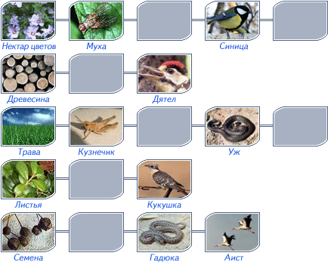

Задание 3. Решение экологических задач

1. Установите соответствие между организмом и трофическим уровнем экологической пирамиды, на котором он находится, и впишите в таблицу: растения, орёл-змееяд, лягушка, микроскопический гриб, жук.

Продуцент
Консумент 1 порядка
Консумент 2 порядка
Консумент 3 порядка
Редуцент

2. Используя правило экологической пирамиды, определите площадь (м²) соответствующего биогеоценоза, на которой может прокормиться волк массой 55 кг (цепь питания: травянистые растения → парнокопытные → волк). Биомасса растительности леса составляет 2000 г/м². Примите во внимание, что массовая часть воды в организме составляет 70% от общей массы.
3. Определите площадь акватории моря, которая нужна для пропитания дельфина-белобочки массой 60 кг (30% сухого вещества) в цепи питания: фитопланктон → рыба → дельфин. Производительность фитопланктона — 500 г/м².
4. Биомасса сухого сена с 1м² поля составляет 300 г. На основании правила экологической пирамиды определите, сколько гектаров поля необходимо, чтобы прокормить одного студента массой 60 кг (70% составляет вода), согласно пищевой цепи: трава → корова → человек.
5. Зная правило десяти процентов, рассчитайте, сколько нужно травы, чтобы вырос один орел весом 5 кг (пищевая цепь: трава – заяц – орел). Условно принимайте, что на каждом трофическом уровне всегда поедаются только представители предыдущего уровня.
6. Используя правило экологической пирамиды, определите, какая площадь (га)
биоценоза может прокормить одну особь последнего звена в цепи питания:
А) планктон – синий кит (100т)
Б) планктон – рыба – тюлень (300 кг)
60% массы данных организмов составляет вода.
Биопродуктивность планктона - 600 г на 1м²

7. Определите массу компонентов цепи питания, если известно, что масса консумента третьего порядка составляет 8 кг

Компоненты цепи питания | Общая масса
Фитопланктон
Мелкие ракообразные
Рыбы
Выдра | 8 кг

Задание 5. Решение экологических ситуаций
1. В одном из канадских заповедников уничтожили всех волков, чтобы добиться увеличения стада оленей. Удалось ли таким образом достичь цели? Ответ объясните.
2. Отсутствие какой группы организмов в пищеварительной системе жвачных животных приведет к их неспособности переварить поедаемую траву?
3. Приведенные в беспорядке факты изложите в логически правильной последовательности (в виде цифр).
1. Нильский окунь стал поедать много растительноядных рыб.
2. Сильно размножившись, растения стали загнивать, отравляя воду.
3. Для копчения нильского окуня требовалось много дров.
4. В 1960 г. британские колонисты запустили в воды озера Виктория нильского окуня, который быстро размножался и рос, достигая веса 40 кг и длины 1,5 м.
5. Леса на берегах озера интенсивно вырубались – поэтому началась водная эрозия почв.
6. В озере появились мертвые зоны с отравленной водой.
7. Численность растительноядных рыб сократилась, и озеро стало зарастать водными растениями.
8. Эрозия почв привела к снижению плодородия полей.
9. Скудные почвы не давали урожая, и крестьяне разорялись.

Сделайте вывод о проделанной работе.

ПРАКТИЧЕСКАЯ РАБОТА № 2
Описание антропогенных изменений в естественных природных ландшафтах своей местности

Цель: выявить антропогенные изменения в экосистемах местности и оценить их последствия.
Обеспечение занятия: приложения к практическому занятию

Ход работы:
Задание 1. Ознакомьтесь с приложением 1, 3 к практической работе, ответьте на вопросы:
1. Когда была учреждена Красная книга России и Ставропольского края? Почему возникла необходимость их создания?
2. Какие вы знаете виды растений и животных, исчезнувшие в вашей местности?
3. Назовите растения, внесенные в Красную книгу Ставропольского края.
4. Назовите птиц и млекопитающих, внесенных в Красную книгу Ставрополья.
5. Какие насекомые, рептилии и амфибии внесены в Красную книгу Ставрополья?
6. Приведите примеры деятельности человека, сокращающие численность популяций видов.
7. Объясните причины неблагоприятного влияния этой деятельности, пользуясь знаниями по экологии.
8. Сделайте вывод: какие виды деятельности человека приводит к изменению в экосистемах.

Задание 2. Ознакомьтесь с приложением 2 к практической работе, заполните таблицу «Влияние разных факторов человеческой деятельности на лесные сообщества Ставропольского края»

Факторы антропогенного влияния | Какое влияние оказывают антропогенные факторы на лесное сообщество | Какие меры необходимо принять для усиления охраны биоценоза
Сбор растений
Неконтролируемое разведение костров
Вытаптывания и формирование тропиночной сети
Выбрасывание бытовых отходов и помойки
Вырубка деревьев
Порча коры деревьев
Шум и фактор беспокойства
Сооружение гнездовий для птиц
Сооружение кормушек и подкармливание птиц в суровое время года
Выезд в лес на транспорте

2. Сделайте вывод о влиянии человеческой деятельности на сообщества живых организмов в экосистемах.

ПРИЛОЖЕНИЕ 1
КРАСНАЯ КНИГА
Красная книга – это списки всех животных и растений, которые
находятся на грани вымирания из-за очень маленького количества.
Все виды животных, занесенные в Красную книгу, охраняются законом,
поэтому запрещены для охоты. Даже за случайное уничтожение одной особи
можно получить большие проблемы, а за охоту последует уголовное
наказание.
Необходимость создания Красной книги возникла в связи с тотальным
истреблением многих видов. Освоение новых территорий, строительство
промышленных объектов на местах обитания некоторых видов, бездумная
охота и бессмысленное истребление привели к тому, что множество видов
растений и животных уже исчезли с лица Земли. Некоторые из этих видов в
прошлом были довольно многочисленны, но человек – страшное оружие
уничтожения, жестокое, жадное и глупое. Ради быстрой и легкой наживы он
готов на все. Например, охота на китов только ради их жира чуть не привела
к их исчезновению. Некоторые виды насчитывают всего несколько особей на
всей планете. А некоторых и вовсе осталось один – два экземпляра.
Впервые идея создания Красной книги обсуждалась в 1948 году. Тогда в городе Фонтебло состоялась международная конференция, где был создан
Международный союз охраны природы. Вскоре его переименовали в
Международный союз охраны природы и природных ресурсов. Эта
организация и занялась выявлением вымирающих и редких видов. Для этого
в 1949 году была создана Комиссия по редким видам, состоящая из
известных зоологов из различных стран. Составление списка заняло 14 лет.
Это был первый вариант Красной книги. Она вышла в 1963 году в двух томах. В первом томе были сведения о 211 видах млекопитающих, во втором – о 312 видах птиц.
Во второе издание вошло уже 3 тома. Оно вышло в 1966 – 1971 годах. Эта Красная книга содержала информацию и о пресмыкающихся и земноводных.
Со временем количество видов, занесенных в Красную книгу, менялось – некоторые убирались из нее, некоторые добавлялись. Постоянно изучалась
новая информация по популяциям редких видов.
В Советском Союзе своя Красная книга впервые была выпущена в 1978
году. В нее вошли данные о видах, проживающих на территории Советского
Союза. Во втором издании, которое вышло в 1984 году, был добавлен раздел
редких рыб и беспозвоночных. Второй том был посвящен растениям.
В России в 1997 году списки редких видов были полностью переработаны.
Число видов млекопитающих, например, увеличилось на 7, птиц – на 14,
редких рыб – в 4 раза, а беспозвоночных – в 3 раза! Зато выяснились и
положительные моменты – исключили из Красной книги по причине
отсутствия угрозы исчезновения 31 вид. Восстановили свою численность 3
вида – барсук, белый гусь, белощекая казарка. Полностью вымер на
территории России один вид – тюлень – монах.
Кроме Международной Красной Книги и Красной книги России, в
каждом субъекте Российской Федерации существуют свои, местные,
Красные книги. В них занесены редкие виды животных и растений,
проживающие именно на этой территории. Конечно, работа по охране редких видов у нас в стране пока поставлена слабо, но уже сама работа над этими списками уже говорит о движении в правильном направлении.
Красная книга – это большой список всех живых существ и растений,
которые находятся на грани вымирания и требуют защиты и охраны. Такую
книгу еще можно назвать перечнем объектов природы, которые нужно
защищать. Все растения и живые существа, которые находятся в Красной
книге, попадают под государственную защиту, поэтому охотиться за
животными или же срывать «красные» растения строжайше запрещено. Даже
случайное нарушение таких правил может повлечь за собой очень большие
проблемы вплоть до уголовного наказания.
Необходимость появления Красной книги возникла из-за того, что
бесконтрольно стали уничтожать многие виды животных и растений.
Промышленное строительство, охота, истребление многих видов растений и
живых существ – все это привело к тому, что на данный момент многих
видов попросту не существует. К примеру, раньше до существования
Красной книги велась постоянная охота на китов, так как они являются
бесценным источником жира. В результате некоторые виды китов сейчас
представлены только парой особей на всем земном шар

РАСТЕНИЯ И ЖИВОТНЫЕ, ЗАНЕСЁННЫЕ В КРАСНУЮ КНИГУ СТАВРОПОЛЬСКОГО КРАЯ

Красная книга Ставропольского края учреждена в 2000 году. Первое издание вышло в 2002 году в двух томах и в 2003 году к нему издано дополнение. Перечень объектов животного и растительного мира утверждён в 2010 году и включает: 5 видов грибов, 203 вида растений, 163 видов животных, а также список 27 растений и 23 животных, нуждающихся в охране и рекомендуемых для внесения в Красную книгу Ставропольского края.
Категории
Выделяются 5 статусов вида:
- 0 (Ex) — предположительно исчезнувшие
- 1 (E) — исчезающие
- 2 (V) — уязвимые
- 3 (R) — сокращающиеся
- 4 (I) — неопределённые
Выписка из Красной книги Ставропольского края:
Растения: шафран прекрасный, касатик желтый, чебрец пастуший, герань линейнолопастная, клевер узколистный, мышиный гиацинт, золототысячник колосовидный, хохлатка узколистная, тюльпан дубравный, кувшинка белая, пион узколистный, мак прицветниковый, тис ягодный.
Грибы: трутовик лакированный, шишкогриб хлопьеножковый, звездовик сводчатый.
Птицы: розовый пеликан, кудрявый пеликан, малый баклан, змееяд, степной орел, дрофа, серый журавль, розовый скворец.
Млекопитающие: гигантская вечерница, обыкновенный длиннокрыл, малый суслик, кавказская европейская норка, кавказская выдра, кавказская лесная кошка, кавказский камышовый кот.
Земноводные: кавказская жаба, обыкновенная квакша, малоазиатская лягушка.
Пресмыкающиеся: степная агама, обыкновенный желтопузик, ящеричная змея, желтобрюхий полоз, ушастая круглоголовка.
Пауки: каракурт.
Насекомые: жук-олень, скарабей священный, жук-носорог, жужелица кавказская, бражник горгон, Аполлон черный.

ПРИЛОЖЕНИЕ 2

ОБЩАЯ ЭКОЛОГИЧЕСКАЯ ХАРАКТЕРИСТИКА
СТАВРОПОЛЬСКОГО КРАЯ

Территория Ставрополья, имеющая благоприятные условия для жизни, заселялась с древнейших времён, о чём свидетельствуют археологические находки. В древние времена, когда люди селились по берегам рек, занимались охотой, сбором плодов, позднее земледелием и скотоводством, они не наносили существенного вреда природе, отходы их хозяйства разлагались и не представляли угрозы здоровью и жизнедеятельности людей. Деградация природных ландшафтов началась в период заселения степного Предкавказья русским крестьянством в восемнадцатом и в первой половине девятнадцатого веков, сопровождавшегося распашкой больших площадей, содержанием большого количества скота на пастбищах, возникновением поселений. Тем самым был нанесён большой ущерб почвам: падало их плодородие, начались пыльные бури. Особенно пострадали почвы от выпаса скота крупных скотоводов на участках, арендованных ими на несколько лет. Трава выбивалась с корнем, тропиночная сеть обнажила землю до камня и песка. В первую очередь разрушились склоны возвышенностей. С развитием промышленности природа стала страдать ещё больше, так как появились искусственные вещества, которые она не в состоянии уничтожить.
Территория Ставропольского края испытывает значительную трансформацию естественных ландшафтов. В настоящее время в крае освоено 95% всех площадей. Это привело к резкому обострению экологических проблем. К ним относятся проблемы: сохранения плодородия земель, загрязнение природной ландшафтной среды, загрязнения атмосферы и вод, сохранения флоры и фауны и другие. В самой природе Ставрополья заложены предпосылки для возникновения экологических проблем, которые связаны с географическим положением края в степях и полупустынях. Здесь мало воды, грунтовые воды часто засолены, нередки засухи, пыльные бури, почвы сильно разрушаются стадами животных; пески, лишённые растительности, легко приходят в движение; травы медленно восстанавливаются. Расчлененный рельеф подвержен эрозии и оползням, это выводит из хозяйственной деятельности большие территории. В целом все природные комплексы в крае ранимы и разрушаются под действием человека.
За последние годы обострилась проблема сохранения плодородных пахотных земель. Система интенсивного земледелия, принятая в крае, ведёт к деградации и уничтожению почв. Необдуманные, без предварительной экологической экспертизы мелиорации приводят к эрозии и засолению почв, к заиливанию рек, прудов, водохранилищ. Загрязнение почв ядохимикатами вызывает гибель почвенных бактерий, без которых невозможно восстановление плодородия. Почвенный покров Ставрополья необратимо теряет экологическую устойчивость из-за длительного использования. Пыльные бури выдувают 4-7 см, а иногда 10 см пахотного слоя за один цикл. Страдают почвы от тяжёлой техники. Она уплотняет пахотный горизонт на глубину до 50-70 см. Это ухудшает условия произрастания культур, снижает урожай на 25-30%. Эрозия почв опустынивает земли. Этот процесс особенно проявляется в восточных районах края. Ценные сельскохозяйственные угодья зачастую используются не по назначению. В связи с этим необходима детальная оценка угодий, сохранение их оставшегося потенциала и восстановление экологического равновесия на основе современных научных разработок.
Важнейшей проблемой в крае остаётся загрязнение природной среды. В воздух, воду, в растения, в организмы животных и людей попадают токсичные газы, твёрдые частицы, жидкие ядовитые вещества. Особенно сильно загрязняется атмосфера промышленными предприятиями, в Ставропольском крае их 220. К основным загрязнителям относятся предприятия энергетики, химическая и нефтехимическая промышленность, машиностроение и металлообработка. Существенный вклад вносит и автомобильный транспорт. В выбросах автомобилей содержится 280 вредных химических веществ. Наиболее сильно загрязнена атмосфера в городах Невинномысске, Будённовске, Ставрополе, Пятигорске, Георгиевске, Минеральных Водах.
Особенность циркуляции атмосферы над Северным Кавказом такова, что основная часть кислотных дождей имеет отечественное происхождение, приходя с востока и севера, чем и объясняется их отсутствие в последнее время. Свойства кислотных дождей весьма коварны: прямо на человека они не действуют по причине слабости раствора. А вот попадая в водоем, они изменяют условия обитания водных организмов и могут вызвать экологическую катастрофу. В почве кислотный раствор вступает в реакцию со щелочными компонентами, характерными для черноземов на глубине 0,5-1,5 метра, изменяя химическое строение почвы, и усиливает коррозию фундаментов и оснований.
Проблема воды остро стоит на Ставрополье. На душу населения в крае приходится 3 тыс. м³ в год – это в 9 раз меньше, чем в среднем по России. Вода в реках края сильно загрязнена. Отходы животноводства стали главным загрязнителем грунтовых и поверхностных вод. Вырубаются леса на водосборах и, в нарушение всех норм, распахиваются водоохранные зоны, поэтому снижается естественный сток рек. В ряде районов края открытые каналы служат причиной утечки вод, вызывающей подъём уровня грунтовых вод и подтопление почвы на больших площадях. В городах и сельских населённых пунктах ощутим недостаток чистой питьевой воды. В городах Пятигорске, Кисловодске, Ессентуках отмечено снижение дебита минеральных вод в скважинах.
Вырубка лесов стала причиной уничтожения естественных условий существования флоры и фауны. Исчезают из лесов яркоцветущие весенние цветы, особенно вблизи городов и зон отдыха населения. Участились лесные и степные пожары. В их пламени гибнут деревья и кустарники, сгорают семена разнотравья, насекомые-опылители, разрыхлители почвы. В степях на их местах вырастают лишь однолетние растения, беднеет флористический состав степей, ослабляется их устойчивость. Исчезают экологические ниши обитания животных, а с ними сокращается их численность, особенно это касается ценных промысловых видов.
Решение экологических проблем края требует разработки и осуществления специальной программы, которая будет включать контроль за хозяйственной деятельностью, охранные ограничения в использовании природных ресурсов, создание заповедников и других особо охраняемых территорий в каждом типе ландшафтов. Особо охраняемые территории – это территории, в пределах которых обеспечивается охрана и поддержание естественного состояния природного комплекса в научных, учебно-просветительских и культурно-эстетических целях. К таким территориям в России относятся заповедники, заказники, резерваты, национальные и природные парки, памятники природы, лесопарки, зоны отдыха городов и много других. Всего более 40 видов таких территорий. В Ставропольском крае очень ограничен набор особо охраняемых территорий и мала их общая площадь – она составляет всего 0,96%.
Научные исследования показывают, что для сохранения и изучения богатейшего разнообразия природы края, требуется создать сеть охраняемых территорий, которая будет представлять собой каркас и экологические коридоры, служащие путями сообщения для растений и животных. Для этого необходимо изъять из хозяйственного использования особо экологически ценные территории лесостепей, целинных степей, полупустынь и пустынь. Учёные настаивают на скорейшем восстановлении сильно нарушенных ландшафтов. В систему особо охраняемых территорий всемирного значения должны войти уникальные ландшафты Кавказских Минеральных Вод, где происходит формирование целебных вод, не имеющих по запасам и разнообразию аналогов в мире. Указом Президента РФ этому региону придан статус особо охраняемого эколого-курортного региона, утверждена федеральная программа его развития и охраны. Однако меры, принимаемые по охране природы в регионе Кавказских Минеральных Вод, недостаточно эффективны. Природоохранное законодательство часто нарушается. Поэтому здесь сложилась сложная экологическая обстановка. Она возникла в результате нерационального использования природных ресурсов.
Растения в природном комплексе КМВ определяют формирование лечебных ресурсов и являются важной частью курортно-рекреационного потенциала. Флора региона КМВ насчитывает более 2 тысяч видов растений, среди которых эндемичные, редкие, исчезающие и широко распространённые, в том числе и лекарственные. Они образовали уникальную экосистему, при отсутствии которой невозможно формирование природных лечебных ресурсов, являющихся базисом для развития курортно- рекреационной отрасли. Растительный покров особо охраняемого эколого-курортного региона Российской Федерации КМВ является важным средообразующим фактором, обеспечивающим целебные свойства воздушного бассейна и влияющим на физико-химический состав почвы, подземных пресных и минеральных вод.
В регионе КМВ в хозяйственный оборот вводятся новые некогда культурные или дикорастущие поля. Активно идёт стихийная заготовка плодов, ягод, корней, травы и другая деятельность, от которой резко снизились площади таких растений как: первоцвет весенний, фиалка трёхцветная, лютик ползучий, донник лекарственный, клевер луговой, ландыш майский, тысячелистник обыкновенный, чабрец ползучий и многих других растений.
В начале прошлого столетия дикорастущая флора занимала более половины территории региона КМВ и отличалась высоким разнообразием видового состава. В настоящее время площадь дикорастущей флоры составляет 20%, к числу редких и исчезающих видов относятся более 140 растений. С целью рационального использования природных запасов лекарственных растений, в регионе КМВ, необходима разработка системы охранных мероприятий: введение лицензий на сбор растений, организация заказников, совершенствование методов сбора и переработки лекарственного растительного сырья. Необходимо зарезервировать все территории с дикорастущей растительностью под создание особо охраняемых природных территорий и провести мероприятия по их сохранению и воспроизводству.
Вопрос охраны ботанических объектов КМВ в последние годы затрагивается неоднократно, так как это уникальный природно-оздоровительный комплекс. Минеральные источники КМВ, лечебные грязи пользуются мировой славой. Оригинальный ландшафт, своеобразная флора исключительно важны в жизни городов курортов с лечебно-эстетической точки зрения, а многие виды растений ценны в лекарственном или пищевкусовом отношениях. Научная ценность многих видов растений региона определяется как историей флоры этого региона, историей её исследования, так и перспективой выделения новых биологически активных веществ, используемых в курортной практике.
В настоящее время в районе КМВ существует реальная угроза уничтожения флоры многих ценных видов, их группировок и биогеоценозов, в которых они обитают. Этому способствует массовый и бессистемный сбор лекарственного сырья индивидуально и по поручению многочисленных заготовительных фирм, которые в громадных нерегулируемых количествах сбывают свою продукцию на территории СНГ и за рубежом. Усугубляет картину неорганизованный туризм и многочисленные экскурсии "дикарей" на природу, которые сопровождаются разведением костров, массовым сбором цветов, уплотнением грунта, рубкой молодняка деревьев. Невосполнимый урон наносит вытаптывание и потрава растительного покрова пасущимися животным.

ПРИЛОЖЕНИЕ 3
ВИДЫ РАСТЕНИЙ И ЖИВОТНЫХ ИЗ КРАСНОЙ КНИГИ СТАВРОПОЛЬЯ
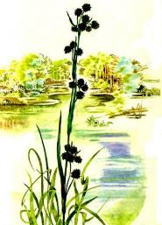
МЕЧ-ТРАВА ОБЫКНОВЕННАЯ
Высота 1,5—2 м. Цветёт в июле-августе.
вид mariscus
род Cladium
семейство Cyperaceae
порядок Cyperales
класс Liliopsida
отдел Magnoliophyta
Очень редкий реликтовый вид. Редкий вид. Вымирает в связи с хозяйственным освоением территорий в местах своего произрастания. Занесён в Красные книги России и ряда регионов РФ. За рубежом также охраняется в Украине и Эстонии.
Общий ареал меч-травы обыкновенной охватывает Южную Скандинавию, Среднюю и Атлантическую Европу, Средиземноморье, Балканский полуостров, Кавказ, Среднюю и Малую Азию, Иран. В Белоруссии известно только одно место произрастания меч-травы обыкновенной на территории заказника Голубые озёра. Растёт на мелководье озёр на глубине 0,2-0,5 м, образуя прибрежные заросли сплошным кольцом шириной 1-8 м, охватывающим всё побережье.
Русское название растения дано из-за листьев, остропильчатых по краям и по средней килеватой части, имеющих сходство с мечом. Латинское название «кладиум», производное от греческого «кладос» – «ветвь», связано, по-видимому, с очень ветвистой верхней частью растения. Среди своих ближайших родственников – осоковых – меч-трава и впрямь выглядит грозно. Мощное ветвистое корневище с многочисленными корнями надёжно закрепляет её в грунте. От корневища поднимаются крепкие вертикальные округлые полые внутри стебли, у основания диаметром до 1-2 см. На стебле поочерёдно располагаются линейные листья длиной до 1 м и шириной 10-15 мм, в верхней части трёхгранные с узко заострённым концом, которыми недолго и порезаться. Чем не меч? Цветки невзрачные, одни состоят только из 2-3 тычинок, другие – из тычинок и пестика, собраны в колоски, скученно сидящие на веточках сильно разветвлённого метельчатого соцветия. Плоды – тёмно-коричневые орешки – могут разноситься течением на значительные расстояния. Но размножается меч-трава преимущественно корневищем.
Место произрастания меч-травы находится под охраной заповедного режима, проводится учёт и контроль за состоянием популяции. Необходимо выявление новых мест произрастания для сохранения этого редкого представителя нашей флоры.
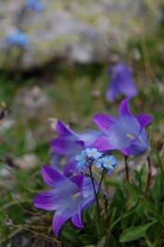
КОЛОКОЛЬЧИК БИБЕРШТРЕЙНА
(КОЛОКОЛЬЧИК ТРЁХЗУБЫЙ)
вид biebersteiniana
род Campanula
семейство Campanulaceae
порядок Campanulales
класс Magnoliopsida
отдел Magnoliophyta
Дико растет около вечных снегов на Кавказе, Балканах, в Малой Азии. В природе, на альпийских коврах, встречается большими сомкнутыми колониями.
Многолетнее растение, образующее небольшую дернинку, с тонкими стеблями,
оканчивающимися одним цветком. Розеточные листья обратноланцетные, лопатчатые, постепенно оттянутые в черешок, с боков листья цельнокрайние, на верхушке с тремя зубчиками, за что колокольчик и получил свое название. Высота растений во время цветения до 20 см, после отцветания – 10 см.
Цветет в июне 20-35 дней. Цветки темно-лиловые до 4 см в диаметре, одиночные. Ему нужна богатая гумусом земля и местоположение со склоном в сторону от солнца.
В Сочи встречается в Красной Поляне в альпийской зоне.

КУКУШКИН ЦВЕТ ОБЫКНОВЕННЫЙ
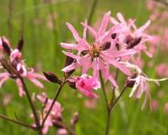
Вид: Кукушкин цвет обыкновенный
Род: Смолёвка
Семейство: Гвоздичные
Порядок: Гвоздичноцветные
Класс: Двудольные
Отдел: Цветковые
Царство: Растения
Кукушкин цвет обыкновенный – многолетнее травянистое растение с тонкими корнями.
Стебли прямостоячие, ветвящиеся, достигающие от 0,3 до 0,9 м в высоту.
Прикорневые листья лопатчатые, обратноланцетовидные. Стеблевые листья супротивные, сидячие, ланцетовидные, голые с обеих сторон, до 15 см длиной.
Цветки собраны по 3-30 в рыхлые щитковидные соцветия на верхушке побега, около 3 см в диаметре. Прицветники узколанцетовидные, до 2,5 см длиной. Чашечка колокольчатая, плёнчатая, с зазубренным краем. Венчик ярко-розовый, реже белый, лепестки узкие, глубоко разделены на две линейные доли, широкообратнояйцевидные. Пестики в числе 5.
Плод – широкояйцевидная коробочка, раскрывающаяся пятью створками. Семена тёмно-коричневые или чёрные, бугристые.
Кукушкин цвет обыкновенный широко распространён по всей Европе от Скандинавии на севере до севера Испании, Италии и Греции на юге.
Кукушкин цвет завезён на северо-запад Северной Америки, где нередко дичает.
БЕРЕСКЛЕТ КАРЛИКОВЫЙ
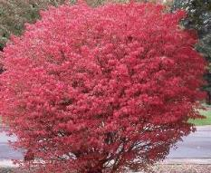
Вид: Бересклет карликовый
Род: Бересклет
Семейство: Бересклетовые
Порядок: Бересклетоцветные
Класс: Двудольные
Отдел: Покрытосеменные
Царство: Растения
Полувечнозелёный низкорослый кустарник высотой обычно от 30 см до 1 м с длинным деревянистым корневищем.
Вегетативные побеги стелющиеся и укореняющиеся, плодущие — восходящие или прямостоячие. Молодые побеги тонкие, зеленоватые, ребристые, с продольными бороздками. В дальнейшем становятся серыми от многочисленных бородавчатых чечевичек. Почки небольшие, округло-яйцевидной формы.
Листья на коротких (1-3 мм) черешках, кожистые, до 4 см длиной, расположены неправильно очерёдно, иногда почти супротивно, а в верхней части побега часто бывают собраны в мутовки. Сверху листья ярко-зелёные, с вдавленной главной жилкой, снизу — сизоватые. Форма листовой пластинки лопатчато-линейная или линейно-продолговатая, реже — продолговато-эллиптическая. Край листа подогнутый, неясно пильчатый.
Цветёт в июне. Цветки обоеполые, четырёхчленные, диаметром 5-7 мм, с зеленоватыми или красновато-бурыми лепестками. Расположены одиночно или собраны по 2-3 штуки в полузонтики на тонких цветоносах, выходящих из пазух нижних листьев или чешуек у основания побега.
Плод – 4-лопастная розоватая или желтоватая кожистая коробочка. Семена диаметром около 3 мм, почти шаровидной формы, до половины покрыты морщинистыми оранжевыми присемянниками. Созревают в августе- сентябре.
В Российской Федерации бересклет карликовый встречается на Центральном Кавказе: Карачаево-Черкессия, Ставропольский край, Кабардино-Балкария. За пределами России – в Румынии, Польше, Молдавии, на Украине.
Растёт в расселинах скал, на каменистых склонах на высоте 500-2500 метров над уровнем моря. В естественных условиях семенное размножение наблюдается редко, чаще размножается вегетативно.
Это растение в России находится под угрозой исчезновения, внесено в Красную книгу России и Ставропольского края

ЛАНДЫШ ЗАКАВКАЗСКИЙ

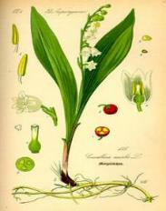
Род: Ландыш
Подсемейство: Нолиновые
Семейство: Спаржевые
Порядок: Спаржецветные
Класс: Однодольные
Отдел: Цветковые
Царство: Растения
Многолетнее травянистое растение с тонким ползучим разветвленным корневищем. Цветочный стебель высотой до 30 см, трехгранный, безлистный, но при основании заключен в редуцированные пленчатые пурпурно-розовые листья
Ландыш, произрастающий в Предкавказье и Закавказье, был выделен в самостоятельный вид – ландыш закавказский Convallaria transcaucasica Utkin
Он отличается наличием 3-4 листьев и более крупными цветками с ширококольчатым раскрытым венчиком. Морфологически он мало отличается от типичной формы ландыша, они имеют идентичный химический состав и практически одинаково используются.
Основной ареал ландыша майского приурочен к южной части лесной зоны и к лесостепи Европейской части России, а также к предгорным и среднегорным поясам Кавказа. В степной зоне растет почти исключительно по речным долинам.
Встречается почти во всех предгорных и горнолесных районах Северного Кавказа и Закавказья. Предпочитает умеренно влажные почвы и затененные местообитания. Чаще растет в широколиственных и смешанных лесах.
Заготовки ландыша ведутся в Краснодарском и Ставропольском краях. Основные промысловые массивы этого растения находятся в Отрадненском, Лабинском и Майкопском районах Краснодарского края, Георгиевском, Кочубеевском, Минералозодском, Новоалександровском, Шпаковском, Предгорном районах Ставропольского края, Карачаево-Черкессии. Траву и соцветия собирают в период цветения ландыша, листья – до цветения и в начале цветения. Запрещается выдергивать растение с корневищем, так как это ведет к его гибели.
Цветочные кисти срезают примерно в 3 см ниже основания нижнего цветка, листья срезают на высоте 3-5 см от поверхности почвы. Дня обеспечения восстановления зарослей повторные заготовки ландыша на том же участке следует проводить не раньше, чем через 2 года.
Сырье лучше всего сушить в сушилках с принудительной вентиляцией. В сухую погоду можно сушить ландыш майский на хорошо продуваемых чердаках.
РОДОДЕНДРОН ЖЁЛТЫЙ

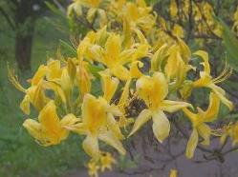
Вид: Рододендрон жёлтый
Род: Рододендрон
Семейство: Вересковые
Порядок: Верескоцветные
Класс: Двудольные
Отдел: Цветковые
Царство: Растения
Ареал вида охватывает восточную и юго-восточную Европу, Малую Азию и Закавказье. На территории России растение встречается в европейской части и на Северном Кавказе.
Произрастает на лесных опушках, в лесах, в составе подлеска, на вырубках, в горах до высоты 2 000 м над уровнем моря, часто образует заросли.
Рододендрон жёлтый – листопадный, ветвистый кустарник высотой 2-4 м, сильно разрастающийся, достигающий 6 м в поперечнике. Молодые побеги железисто-мохнатые.
Листья продолговато-обратнояйцевидные, продолговато-ланцетные или продолговато-эллиптические, длиной от 4 до 12 см, шириной 1,5-8 см, остроконечные, к основанию суженные, по краю мелкопильчатые и реснитчатые, на черешках длиной 5-7 мм.
Цветки на цветоножках длиной 1-2 см, собраны в 7-12-цветковые зонтиковидные щитки. Чашечка маленькая, с железисто-реснитчатыми долями длиной 2-5 мм; венчик оранжевый или жёлтый, снаружи железистый, длиной от 3 до 5 см, диаметром около 5 см, воронковидный, трубка венчика узкоцилиндрическая, наверху расширенная, доли продолговатые. Тычинок 5, изогнутых, превышающих венчик, нити их опушены от основания до половины; завязь железистая; столбик тонкий, длиннее тычинок.
Плод – продолговато-цилиндрическая коробочка длиной 1,5-2,5 см.
Цветёт в апреле - июне, до появления листьев или одновременно с ними. Плодоносит в июне - августе

МОЛОЧАЙ ОСТИСТЫЙ

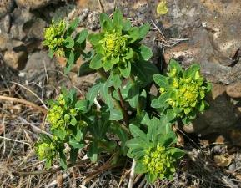
Раздел: Покрытосеменные
Семейство: Молочайные Euphorbiaceae
Род: Euphorbia
Статус: . Уязвимый вид. Эндемик Ставропольской возвышенности. Внесен в Красную книгу Ставрополья
Распространение: встречается только в Ставропольском крае: на Приянкульских высотах (Шатыр-Курган, к северу от хут. Калюжного, к юго-западу от с. Бешпагир, в балках Горькая и Ломагина, в районе г. Пикетной) и на г. Баба.
Экология: образует разбросанные групповые заросли на травянистых склонах и по дну балок. Во всех пунктах жизненность популяций высокая, встречаются особи всех возрастных состояний, наблюдается интенсивное семенное размножение.
Лимитирующие факторы: Выпас скота, хозяйственное освоение земель под сельхозугодья, в результате чего классическое местонахождение (Полковничий яр в окрестностях г. Ставрополя) уничтожено.
Охрана: Решением Ставропольского крайисполкома включен в список охраняемых растений. Необходимы организация заказника на Приянкульских высотах и систематический контроль за состоянием популяций. В Ставропольском ботаническом саду с 1963 г. успешно выращиваются два растения в искусственном травянистом ценозе. С 1977 г. изучается биология и созданы интродукционные популяции в культуре, где получен обильный самосев

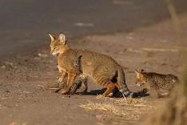 | Кавказский камышовый кот – животное имеет средний размер, длинные лапы и короткий хвост. В живых осталось всего несколько особей.
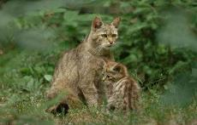 | Кавказская лесная кошка относится к семейству Кошачьих и очень походит на домашнюю кошку, только с более крупными размерами. Окрас животного серо-рыжий с желтым оттенком, на спине и боках наблюдаются четкие полосы.
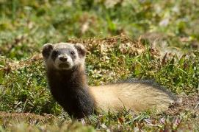 | Степной хорек находится на грани вымирания, по причине сокращения степной зоны и отлова ради ценного меха.
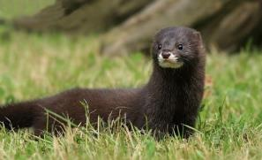 | Норка
 | Хомяк
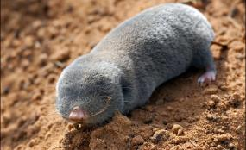 | Слепыш

АМФИБИИ И ПРЕСМЫКАЮЩИЕСЯ

Рассмотрим малочисленных особей, которые находятся под охраной, их отлов запрещен.
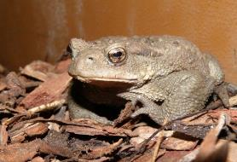 | Кавказская жаба самое крупное земноводное России, длина тела самки может достигать 13 см.
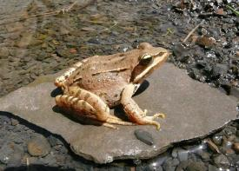 | Малоазиатская лягушка является редкой разновидностью животных
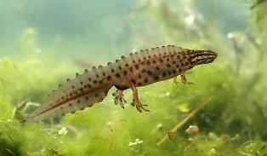 | Тритон ланца обитает в хвойных, лиственных и смешанных лесах. В число пресмыкающихся попадает ящерицы, змеи, песчаные удавчики, полоз и гадюка, которая отнесена в Красную книгу.

ПТИЦЫ

Из птиц чаще всего можно столкнуться с такими представителями:
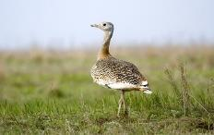 | Дрофа — крупная птица, водится в степи, относится к отряду Журавлеобразных, достигает размера до 16 кг (самец) и имеет пестрый окрас (рыжий, черный, серый, белый).
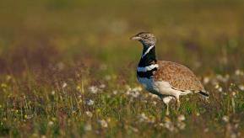 | Стрепет не превышает размеров обычной курицы, походит на куропатку. Верхняя часть тела песочного окраса с темным рисунком, а нижняя часть белая.
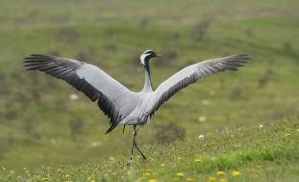 | Журавль-красавка — самый маленький представитель Журавлиных, его высота 89 см, а вес до 3 кг. Голова и шея черного цвета, в области клюва и глаз имеются участки светло-серых перьев, клюв короткий желтоватого цвета.

К крупным пернатым хищникам стоит отнести:
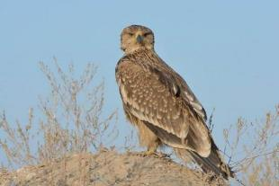 | Орел-могильник, он относится к самым большим представителям птичьих, длина туловища до 80 см, размах крыльев до 215 см, вес около 4,5 кг. Самки намного больше самцов. Окраска темно-коричневая, практически черная с белоснежными пятнами на крыльях и коричнево-серым хвостом.
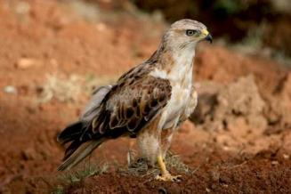 | Орел-курганник, в отличие от орла, имеет красноватое оперение, они придерживаются степи, лесостепи и пустыни.

В горах предпочитают селиться:
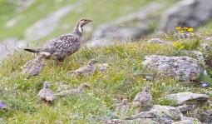 | Горная индейка является родственницей фазана, походит на помесь домашней курицы и куропатки.
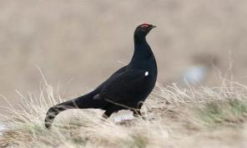 | Кавказский тетерев занесен в Красную книгу. Птица имеет черный цвет с синими участками, белым оперением на хвосте и крыльях, а также красные брови.
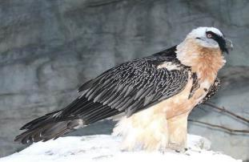 | Орел-бородач – это гриф падальщик, с оперением на голове и шее, острые крылья с клиновидным хвостом.
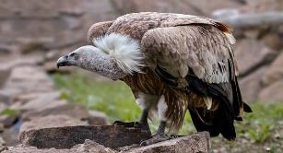 | Белоголовый сип относится к семейству ястребиных, является падальщиком.

Практическая работа № 4
Тема: «Антропогенное воздействие на атмосферу, гидросферу
и литосферу»
1. Цель работы: научиться анализировать влияние антропогенной деятельности на природные экосистемы.
2. Обеспечение работы: текст приложения «Воздействие человека на природные экосистемы».
3. Последовательность выполнения работы:
1. Внимательно прочитайте предложенный для изучения материал приложения «Воздействия человека на природные экосистемы».
2. Заполните таблицу, используя материал приложения (курсивом в таблице даётся образец заполнения).

Влияние антропогенной деятельности на природу и человека
 | Примеры антропогенного воздействия на природу и человека | Последствия антропогенного  воздействия | Ваши предложения по улучшению экологической ситуации
 | Обратимые
1 | Возникновение стихийных свалок бытовых отходов | Разрушение и деградация почв; изменение химического состава почв; накопление токсичных веществ в почве и грунтовых водах; уничтожение видового состава; возгорание свалок и загрязнение атмосферного воздуха токсичными веществами; ухудшение здоровья людей: инфекционные заболевания, заболевания сердечно-сосудистой и дыхательной систем, онкологические заболевания. | Разработка и применение экологически безопасных технологий захоронения, переработки и утилизации отходов
2 | Выращивание монокультур (пшеница, рис, кукуруза) на обширных территориях
3 | Загрязнение атмосферного воздуха выбросами оксидов серы, углерода, азота
4 | Загрязнение водоёмов сточными бытовыми водами, отходами промышленных предприятий
5 | Интенсивная охота, рыболовство и сбор редких видов растений
6 | Потрава пастбищ домашним скотом
7 | Использование пестицидов
8 | Уничтожение хищников
 | Необратимые
9 | Вырубка леса, выращивание сельскохозяйственной продукции и строительство жилья на освободившейся площади
10 | Осушение болот или создание искусственного водохранилища

Приложение: «Воздействие человека на природные экосистемы»

Человек является частью природы и в то же время оказывает на природу огромное воздействие, которое может иметь и положительное, и отрицательное значение. Так же как растения и животные, человек является составным элементом окружающих его экосистем. Насколько сильно зависит он от своей естественной среды, показывают следующие цифры: без воздуха человек может прожить около 3 мин, без воды — 3 дня, без пищи — немногим более 30 дней.
В доисторические времена зависимость человека от природной среды была полной. Охотники и собиратели состояли с окружающими видами в отношениях хищника и жертвы. Но в ходе истории человеку удалось в значительной степени освободиться от подчиненности факторам природной окружающей среды. Человек использует природные ресурсы с помощью техники. Так, неподходящие для него температуры он выравнивает посредством отопления или охлаждения, а нехватку осадков возмещает поливом.
Однако по мере развития человечества растут и побочные эффекты этого развития: истощение невозобновимых природных ресурсов, загрязнение окружающей среды, разрушение природных экосистем и замена их антропогенными экосистемами, нарушение исторически сложившихся природных равновесий.
Негативное воздействие человека на природные экосистемы может проявляться следующим образом.
- Уничтожение отдельных членов экосистемы, что может лишить других ее членов возможностей существования. Уничтожение насекомых приводит к тому, что некоторые рыбы и птицы лишаются своей пищи. Когда в больших количествах гибнут пчелы от- отравления средствами защиты растений, падают урожаи фруктов, зависящие от опыления пчелами. Вмешательством человека с нежелательными последствиями можно назвать и непродуманное введение в экосистему таких видов животных и растений, которые раньше в ней отсутствовали. Например, новые члены экосистемы, не сдерживаемые естественными врагами, которых нет в новом для них месте, иногда чрезвычайно размножаются. Так случилось с ондатрой, енотом-полоскуном, колорадским жуком в Центральной Европе, с кроликами в Австралии.
- Загрязнение природы вредными и токсичными веществами. Ядовитые и вредные вещества, например, неочищенные сточные воды, отбросы, выхлопные газы, радиоактивные вещества, попав в экосистему, не исчезают бесследно. Даже низкие их концентрации, действуя долгое время, могут повредить человеку, животным и растениям. Как показывают наблюдения, некоторые яды могут передаваться по пищевым цепям и сетям. Например, тяжелые металлы (свинец и др.) передаются из растений корове, оттуда в молоко, а с молоком человеку. Инсектициды (пестициды) поступают с отравленными насекомыми в насекомоядную рыбу, а затем к человеку или птице, съевшей эту рыбу. Кроме того, в отдельных звеньях пищевой цепи может происходить нарастающее накопление ядов, если они не разлагаются и не выводятся из организма.
- Загрязнение теплом. Тепловые отходы от работы систем охлаждения ТЭС и АЭС, которые попадают в реки, приводят к тому, что в реках повышается среднегодовая температура. Особенно опасны в этом отношении АЭС. Например, АЭС средних размеров, дающая 3000 МВт электроэнергии, 24 производит в час более 5 х 109 ккал бросового тепла. Тепловое загрязнение рек приводит к следующим отрицательным эффектам для водных экосистем: усиливается восприимчивость организмов к токсичным веществам и к заболеваниям; обычная флора заменяется сине-зелеными водорослями, т. е. водоем "цветет"; при повышении температуры воды животным нужно больше кислорода, а его способность растворяться в теплой воде понижена.

- Сделайте вывод о проделанной работе.
ПРАКТИЧЕСКАЯ РАБОТА № 5
Тема: «Расчётная оценка количества выбросов вредных веществ в воздух от автотранспорта»

Цель: изучить степень негативного влияния автотранспорта на экологическое состояние воздушного бассейна города и здоровье человека. Выполнить количественную оценку этого влияния.
Ход работы
Задание 1. Изучите теоретические сведения.
Чистый воздух – одно из условий существования человечества. Однако на современном этапе воздушная среда планеты сильно загрязнена. Особенно остро стоит проблема загрязнения воздуха в крупных городах и промышленных центрах. Более чем в 200 городах России, где проживает 63 млн. человек (42 % населения страны), среднегодовые концентрации загрязняющих веществ в воздухе превышают ПДК. Основным загрязнителем воздуха в городах является автотранспорт. На его долю приходится 70–90 % выбросов (от общего числа выбросов в атмосферу). ХХ век стал временем торжества автомобильного транспорта. Он прочно занял первое место как по перевозкам грузов, так и по перевозкам пассажиров. Численность мирового парка автомобилей превышает 600 млн. Если существующие на настоящий момент темпы роста числа автомобилей в мире сохранятся, то к 2025 г. на дорогах будет более 1 млрд. автомобилей. Растет число автомобилей и в г.
С ростом городского автопарка будет происходить и увеличение объемов выброса загрязняющих веществ в атмосферу. Ведь при работе двигателя внутреннего сгорания автомобиль выбрасывает в окружающую среду более 200 веществ: угарный газ (СО), углекислый газ (СО₂), оксиды азота NOх (смесь оксидов NO и NO₂), оксид серы (SO₂), несгоревшие углеводороды (СхНy), тяжелые металлы (свинец, кадмий и др.), канцерогенные вещества (бенз(а)пирен, формальдегид) и т. д. Почти все эти вещества опасны для здоровья людей. Загрязнение атмосферного воздуха современным мировым автопарком весьма ощутимо. Убедиться в этом помогут следующие цифры. При пробеге в среднем 15 тыс. км за год один автомобиль сжигает 2 т топлива, 4,5 т кислорода (это в 50 раз больше, чем необходимо одному человеку для дыхания за год) и выбрасывает в атмосферу 700 кг угарного газа, 230 кг несгоревших углеводородов, 40 кг диоксида азота. Причем в основном все эти вещества попадают в окружающую среду, когда двигатель работает в режиме прогрева или когда автомобиль тормозит. Из всех перечисленных вредных веществ особенно опасен угарный газ (СО). По физико-химическим свойствам это бесцветный газ, не имеющий запаха, поэтому его трудно обнаружить нашими органами чувств.
В больших городах благодаря автомобилям образуются высокие локальные концентрации СО (иногда кратковременные). Это так называемые «экологические ловушки». В таких местах у водителя снижается реакция, что может послужить косвенной причиной ДТП, а у пешеходов появляются признаки отравления (впоследствии наблюдаются головная боль, снижение умственной деятельности). Попасть в «экологическую ловушку» весьма просто, если долго находиться на остановках, у перекрестков и светофоров, где интенсивное движение транспорта.
Степень загрязнения воздуха повышается с ростом числа машин. Поэтому на загруженных автомагистралях экологическая обстановка достигает критического уровня. Рост числа автомобилей сопровождается всплеском ряда болезней у людей. В первую очередь, увеличивается число горожан, больных бронхиальной астмой, хроническим бронхитом, плевритом. Наблюдения показывают, что в домах, расположенных рядом с автодорогой (до 10 м), жители болеют раком в 3–4 раза чаще, чем в домах, удаленных от автомагистрали (до 50 м). В мегаполисах при большом скоплении автомобилей и неблагоприятных метеорологических условиях загрязненные воздушные массы могут застаиваться над городом, образуя смог (от англ. smoke – дым и fog – туман).
Существует несколько способов снижения негативного влияния автотранспорта на природную среду. Значительно улучшают ситуацию нейтрализаторы, устанавливаемые на выхлопные трубы машин. В отдельных регионах России запрещено использование этилированного бензина. В городах растет число автомобилей, работающих на газе. При его использовании количество вредных выбросов снижается в несколько раз.
Конструируются различные виды электроавтомобилей и двигателей, работающих на водородном топливе. Строительство транспортных развязок – тоннелей и эстакад также уменьшает уровень загрязнения магистралей выхлопными газами. Это позволит избежать длительных остановок транспорта.

Задание 2. Оценить расчетным способом количество вредных веществ, поступающих в атмосферу от автотранспорта, а также выяснитье эффективность использования каталитического нейтрализатора.
Решение
Исходные данные можно получить следующим образом.
1. Выберите участок автотрасс длиной 0,5–1 км, имеющий хороший обзор (можно наблюдение проводить из окна).
2. Измерьте шагами длину участка (l, км), предварительно определив среднюю
длину своего шага.
3. Определите количество единиц автотранспорта, проходящего по участку в течение 20 минут (количество единиц автотранспорта за 1 час рассчитывают, умножая на 3). При невозможности выполнить эти измерения на автотрассе используйте исходные данные, приведенные в табл. 5.5.
4. Рассчитайте общий путь (L, км), который прошли все автомобили каждого типа за 1 час по формуле:
Li = Ni · l, (5.1)
где Ni – количество автомобилей каждого типа за 1 час;
i – обозначение типа автотранспорта;
l – длина участка, км.
Полученный результат занесите в таблицу (табл. 1).

Таблица 1
Расчет общего пути автотранспорта
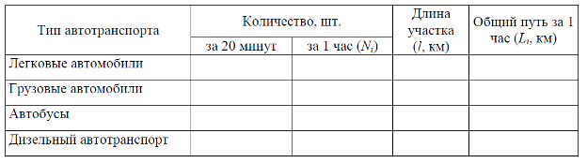
5. Рассчитайте для каждого типа автотранспорта количество топлива (Qi,
л), которое сжигается двигателями автомашин по формуле:
Qi = Li · Yi, (5.2)
где Li – общий путь за 1 час;
i – обозначение типа автотранспорта;
Yi – удельный расход топлива (л) на 1 км (значения взять из табл. 5.6).
Определите общее количество сожженого топлива (в литрах) каждого вида (ΣQбензин,
ΣQдиз.топл.).
Результаты занесите в таблицу (табл. 2).
Таблица 2
Расчет количества топлива, сжигаемого автотранспортом
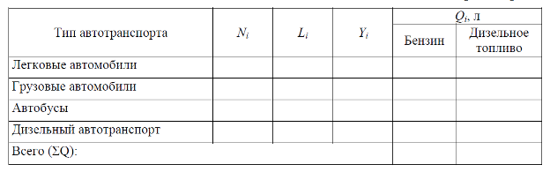
6. Рассчитайте количество вредных веществ (в литрах), поступивших в атмосферу в результате сгорания каждого вида топлива и в сумме от бензина и дизельного топлива. Для этого воспользуйтесь табл. 5.7 и умножьте полученные данные ΣQбензин или ΣQдиз. топл. на эмпирический коэффициент. Полученные результаты занесите в таблицу (табл. 5.3).
Таблица 3
Расчет количества вредных веществ, поступивших в атмосферу от автотранспорта
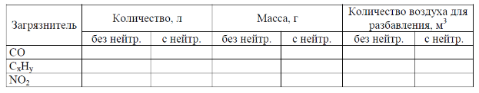
7. Перейдите по всем выхлопным газам от количества (в литрах) к массе
(в граммах) по формуле:
m = V · M / 22,4, (5.3)
где m – масса выделившегося вредного вещества в атмосферу, г;
V – объем выделившегося вредного вещества в атмосферу, л;
М – молярная масса вредного вещества, г/моль (значения взять из табл. 8).
Рассчитайте количество чистого воздуха (м3), необходимое для разбавления
выделившихся вредных веществ для обеспечения санитарно-допустимых условий окружающей среды по формуле:
Vчист. возд. = m / ПДК, (5.4)
где m – масса выделившегося вредного вещества в атмосферу, перевести граммы в милиграммы;
ПДК – предельно допустимая концентрация вредного вещества, мг/м3 (значения приведены в табл. 5.8).
Произведите расчет эффективности установки на выхлопные трубы автомобилей каталитического нейтрализатора. Для этого умножьте показания, полученные без использования нейтрализатора, на коэффициент эффективности (Кэ). Значения Кэ по всем вредным веществам приведены в табл. 5.9. Результаты занесите в таблицу (табл. 5.4).
Таблица 4
Расчет эффективности установки каталитических нейтрализаторов
8. Сделайте вывод об экологической обстановке выбранного вами участка автомагистрали (обязательно укажите название улицы, район, время суток).
Оцените масштабы загрязнения атмосферного воздуха автотранспортом на исследованном участке. Для этого сравните с другими результатами, полученными в вашей группе.

Таблица 5
Количество автомобилей, прошедших по участку трассы l км за 20 минут
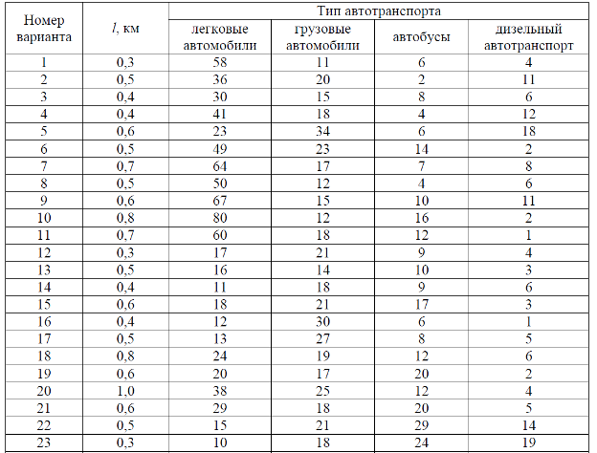

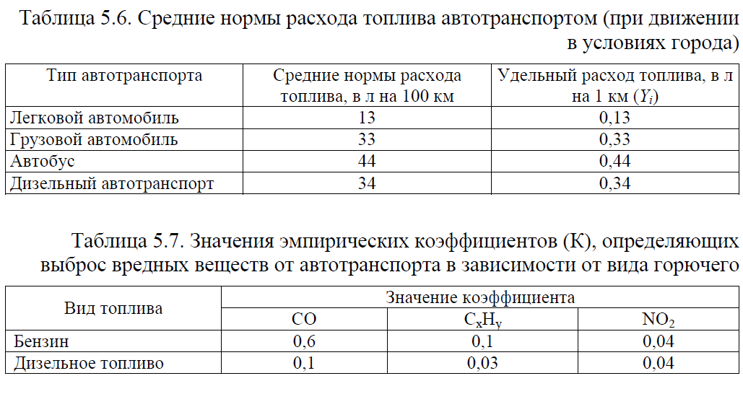

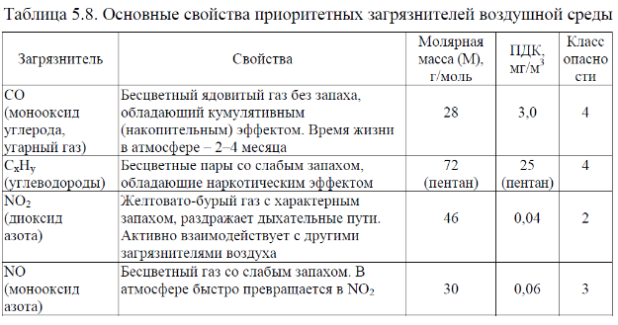
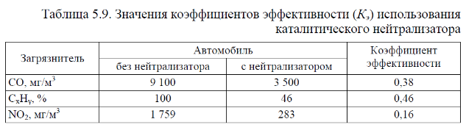

Сделайте вывод о проделанной работе

ПРАКТИЧЕСКАЯ РАБОТА № 6
Расчет личного экологического следа. Как уменьшить свой экологический след?
Цель работы: закрепить знания об экологическом следе человека, научиться измерять величину своего экологического следа и разработать систему мероприятий для его снижения.
Ход работы
1. Изучите теоретические сведения
Экологический след» (ecological footprint) — показатель давления на
природу. Любой вид человеческой деятельности использует биологически
продуктивные территории и/или рыбопромысловые зоны. Показатель
«экологический след» (ЭС) измеряет потребление населением
продовольствия и материалов в эквивалентах площади биологически
продуктивной земли и площади моря, которые необходимы для производства
этих ресурсов и поглощения образующихся отходов, а потребление энергии – в эквивалентах площади, необходимой для абсорбции соответствующих
выбросов СО².
Экологический след, приходящийся на одного человека, представляет
собой сумму шести слагаемых:
1) площадь пашни для выращивания потребляемых человеком зерновых,
2) площадь пастбищ для производства продукции животноводства,
3) площадь лесов для производства древесины и бумаги,
4) площадь моря для производства рыбы и морепродуктов,
5) площадь, занятая под жилье и инфраструктуру территория,
6) площадь лесов для абсорбции выбросов СО², образующихся при
душевом потреблении энергии.
Экологический след представляет собой сумму всех этих площадей
независимо от того, где именно на планете они находятся.
«Экологический след» и экологическая емкость территории измеряются
в «мировых» гектарах на душу населения. «Мировой» га («global hectare») –
это 1 га биологически продуктивной территории со среднемировым уровнем
продуктивности.
Значение: Метод экологического следа позволяет сравнить фактическое давление общества на природу и возможное с точки зрения потенциальных запасов природных ресурсов и ассимиляционных процессов.
«Экологический след» может быть сравнен с величиной экологически продуктивной территории данного региона, а результат этого сравнения служит индикатором продвижения региона к устойчивому развитию.
Величину «экологического следа» для стран мира ежегодно
рассчитывает Всемирная сеть экологического следа (Global Footprint
Network).
Человечество потребляет услуги, которые предоставляет ему
природа, слишком интенсивно – быстрее, чем успевает восстанавливаться
природный потенциал для их производства. Уже сейчас совокупный
отпечаток человечества превышает возможности биосферы на 30%.
Экологический след среднего потребителя из развитых стран мира в 4 раза превышает соответствующий показатель потребителя из стран с низкими душевыми доходами. В 2005 г. глобальный экологический след составил 17,5 млрд. мировых гектаров (мга), или 2,7 мга на человека. В то же время общая площадь продуктивных суши и водных поверхностей планеты, или биоёмкость, составила 13,6 млрд. мга. Планета может дать лишь 1,9 мга на человека.
Количество планет, которое понадобится нам к 2030 году при
существующих объемах производства и потребления, 2.
Наибольший экологический след оставляют США и Китай.
Жители США используют в среднем 9,4 мга (или почти четыре с половиной планеты Земля, если бы все мировое население имело ту же модель потребления), в то время как жители Китая используют 2,1 мга на человека (одна планета
Земля). Средний европеец использует 6,3 мга, а средний индус - 0,8 мга.
Восемь стран — США, Бразилия, Россия, Китай, Индия, Канада,
Аргентина и Австралия владеют больше, чем половиной всего
биологического потенциала Земли. Население и модель потребления делают
три из этих стран экологическими должниками, причем их экологический
след больше, чем биологический потенциал этих стран — это США и две
быстрорастущие экономики: Китай и Индия.
Одним из самых дефицитных ресурсов на Земле (50% стран уже
испытывают недостаток в нем) является вода. Огромное количество воды
продается в виде товаров и продуктов. Например, на производство одной
футболки из хлопка требуется 2,900 литров воды. В среднем, каждый человек
потребляет и использует 1,2 миллиона литров (около половины
олимпийского бассейна) воды в год. При этом житель США использует
около 2,5 миллиона литров в год, а житель засушливого Йемена всего 619
тысяч литров. В целом в странах Африки среднедушевой экологический след
по сравнению с 1961 годом сократился на 19%, хотя население увеличилось в
три раза. Богатые страны «наследили» на 76% больше за тот же период. Одни
только выбросы парниковых газов в самых обеспеченных государствах
выросли в 9 раз.
Россия относится к государствам со средним уровнем доходов, в таких
странах жителей становится, как правило, меньше, а след также растет. Для
России с 1961 года он увеличился на 21%. Сегодня след России составляет
3,7 мга/чел., это почти в три раза меньше следа США, но больше, чем,
например, у Украины, которая использует 2,7 мга на человека.
Индекс человеческого развития (ИЧР) - это обобщенный показатель,
состоящий из нескольких компонентов, который регулярно рассчитывается
сотрудниками Организации Объединенных Наций для проведения сравнений
стран между собой.
Одним из индикаторов устойчивого развития является экологический
след. Концепция экологического следа (Ecological Footprint) предложена в
1992 году канадским учёным Уильямом Ризом (William Rees).
Экологический след — это мера воздействия человека на среду обитания,
позволяющая сопоставлять потребление ресурсов биосферы с её
способностью к их воспроизводству и ассимиляции отходов человеческой
деятельности.
Чтобы правильно оценить тот «вклад», который вносит какой-либо
объект в процесс разрушения окружающей природной среды, необходимо
сопоставить его с какой-то единой стандартизованной шкалой, как это
принято в большинстве естественных наук. В рамках концепции
экологического следа негативное воздействие человека на биосферу
приводится к некоему общему знаменателю и может быть выражено в
конкретных, доступных для сравнения единицах. Так называемый
глобальный гектар соответствует статистически усреднённой биоёмкости
планеты, под которой понимается её способность к воспроизводству
возобновляемых ресурсов и предоставлению «услуг» по ассимиляции
отходов человеческой деятельности (в основном углекислого газа —
единственного из всех отходов, учитываемых сегодня при расчёте
экологического следа, то есть его углеродная составляющая). Таким
образом, в отличие от обычного, глобальный гектар представляет собой
условную единицу, которая соответствует одному гектару, обладающему
средней для Земли биологической продуктивностью. Глобальный гектар
служит мерой биоёмкости самых разных объектов биосферы, а также
сравниваемого с ней экологического следа.
Экологический след позволяет посчитать и сравнить, сколько ресурсов
может дать нам планета, сохраняя свои природные богатства, и сколько мы в
действительности забираем ресурсов на наши нужды. Взвешивая эти две
величины как на чашах весов, мы можем сказать, есть ли при таком
использовании земли у природы шанс возрождать, дарить нам и будущим
поколениям свои богатства.
Для того чтобы вычислить личный экологический след, необходимо
выбрать соответствующее собственному образу жизни утверждение и
провести сложение/вычитание количества баллов, указанных справа.
Суммируя баллы, получаем величину экологического следа.
Назначение индекса
Концепция индекса человеческого развития (ИЧР) была разработана в
1990 году группой специалистов Организации Объединенных Наций,
которые занимались вопросами осуществления межстрановых сравнений. В
процессе работы над этой темой им стало ясно, что разные страны слишком
сильно различаются между собой, чтобы для обеспечения их сопоставления
можно было обойтись каким-то одним критерием.
В результате исследовательская команда, возглавляемая Махбубом-ульХаком, предложила сводный показатель, основанный на нескольких
критериях. При этом в процессе использования концепция индекса
претерпела достаточно серьезные изменения: так, в 2010 году был
существенно расширен спектр критериев, учитываемых при его определении,
а в 2013 году индекс, который раньше носил название «Индекс развития
человеческого потенциала», был переименован в «Индекс человеческого
развития».
В настоящее время специалисты ООН ежегодно рассчитывают этот
индекс для 169 стран. В процессе осуществления расчетов все они
разбиваются на 4 группы: государства с очень высоким ИЧР, с высоким ИЧР,
со средним ИЧР и с низким ИЧР. При этом каждая группа стран состоит из
42 государств (в группу с высоким ИЧР входят 43 страны), так что
численность группы каждый год остается неизменной, а вот ее состав
постоянно меняется.
Состав индекса
Для расчета индекса человеческого развития ООН использует три
основных группы показателей, каждая из которых, в свою очередь, является
интегральной, от есть рассчитывается на основании нескольких входящих в
нее параметров. Так, первая группа показателей представляет собой оценку
ожидаемой продолжительности жизни в рассматриваемом регионе, которая,
в частности, зависит от экологической обстановки, уровня развития
медицины и других факторов.
Вторая группа показателей предназначена для оценки уровня
грамотности населения анализируемого государства. Она, в свою очередь,
базируется на распространенности и доступности образовательных
учреждений, качестве образования в стране, развитости образовательной
инфраструктуры, например библиотек и подготовительных курсов, и на
других характеристиках страны.
Наконец, третья группа показателей, используемых для расчета индекса человеческого развития, основывается на оценке уровня жизни населения в конкретном государстве. Уровень жизни же, по мнению специалистов ООН, зависит от уровня доходов, производительности труда, уровня цен в государстве, инфляции и подобных параметров.

Задания для самостоятельно выполнения
Задание 1. Измерьте свой личный экологический след, ответив на вопросы
анкеты. Сделайте выводы.
Анкета: насколько велик Ваш «экологический след»?
Для того, чтобы вычислить экологический след, необходимо выбрать
соответствующее вашему образу жизни утверждение и провести сложение
или вычитание баллов, указанных внизу строки.
В блоке вопросов (1) «Жильё» необходимо выбрать один вариант из
1.1, 1.2 или 1.3.
Во всех остальных блоках вопросов (2 – 6) необходимо оценивать
каждое утверждение с соответствующим прибавлением либо
вычитанием баллов.
Вопросы:
1. Жильё
1.1. Площадь вашего жилья небольшая…
+7
1.2. Большая, просторная квартира…
+12
1.3. Коттедж на две семьи…
+23
Полученные баллы разделите на то количество людей, которое живёт в
вашей квартире или в вашем доме.
2. Использование энергии
2.1. Для отопления Вашего дома используются нефть, природный газ или
уголь
+45
2.2. Дома Вы тепло одеты, а ночью укрываетесь двумя одеялами…
–5
2.3. Отопление Вашего дома устроено так, что Вы можете его регулировать в
зависимости от погоды…
–10
2.4. Большинство из нас получает электроэнергию из горючих ископаемых…
+75
2.5. Энергия, которой Вы пользуетесь, вырабатывается силой воды на ГЭС
или другими возобновляемыми источниками (ветер, Солнце) …
+2
2.6. Выходя из комнаты, Вы всегда гасите в ней свет…
–10
2.7. Вы всегда выключаете бытовые приборы, не оставляя их в дежурном
режиме – 10
3. Транспорт
3.1. В институт или на работу Вы ездите городским транспортом…
+3
3.2. Вы ездите на обычном легковом автомобиле …
+40
3.3. Вы ездите на большом и мощном автомобиле с полным приводом…
+75
3.4. В институт или на работу Вы идёте пешком или едете на велосипеде…
+3
3.5. На отдых Вы летаете самолётом…
+85
3.6. В каникулы Вы ехали на поезде, причём путь занял до 12 часов…
+10
3.7. На отдых Вы ехали на поезде, причём путь занял более 12 часов …
+20
4. Питание
4.1. В продуктовом магазине или на рынке Вы покупаете в основном свежие
продукты (хлеб, фрукты, овощи, рыбу, мясо) местного производства, из
которых сами готовите обед
+2
4.2. Вы предпочитаете уже обработанные продукты, полуфабрикаты,
свежемороженые готовые блюда, нуждающиеся только в разогреве, а также
консервы, причём не смотрите, где они произведены…
+14
4.3. В основном Вы покупаете готовые или почти готовые к употреблению
продукты, но стараетесь, чтобы они были произведены поближе к дому
+5
4.4. Вы едите мясо 2–3 раза в неделю
+50
4.5. Вы едите мясо три раза в день
+85
4.6. Вы предпочитаете вегетарианскую пищу
+30
5. Использование воды и бумаги
5.1. Вы принимаете ванну один–два раза в неделю
+2
5.2. Вы принимаете ванну ежедневно
+14
5.3. Вместо ванны вы ежедневно принимаете душ
+4
5.4. Время от времени вы поливаете приусадебный участок или моете автомобиль водой из шланга
+4
5.5. Если Вы хотите прочитать книгу, то всегда покупаете её
+2
5.6. Книги Вы берёте в библиотеке или обмениваетесь с друзьями
–1
5.7. Одинаково часто бывает и так, и так (п.5.5 и 5.6)
+1
5.8. Прочитав газету, Вы её выбрасываете
+10
5.9. Выписываемые или покупаемые Вами газеты читает после вас ещё кто-то +5
6. Бытовые отходы
6.1. Мы создаем большое количество отходов и мусора, поэтому сразу прибавьте 100
6.2. За последний месяц Вы хоть раз сдавали бутылки
–15
6.3. Выбрасывая мусор, Вы откладываете макулатуру, чтобы сдать её в приёмный пункт
–17
6.4. Вы сдаёте пустые банки из-под напитков и консервов
–10
6.5. Вы выбрасываете в отдельный контейнер пластиковую упаковку
–8
6.6. Вы стараетесь покупать в основном не фасованные, а развесные товары, полученные в магазине баночки, коробочки, пакетики и бутылки стараетесь использовать в хозяйстве
–15
6.7. Из домашних отходов Вы делаете компост для удобрения своего участка
–5
Если Вы живёте в городе с населением в полмиллиона и больше, умножьте полученный результат на 2.
Подведение итогов: разделите полученный результат на 100, и вы узнаете, сколько гектаров земной поверхности нужно, чтобы удовлетворить все ваши потребности, и сколько потребовалось бы планет, если бы все люди жили так, как вы!
Примечание. Чтобы всем нам хватило одной планеты, на 1 человека должно приходиться не более 1,8 га продуктивной земли. Для сравнения: средний житель США использует 12,2 га (5,3 планеты!), средний европеец - 5,1га (2,8 планеты), а средний житель Мозамбика - всего 0,7 га (0,4 планеты). Средний житель России использует 4,4 га (2,5 планеты). Ваш результат: _____ га (_____планет).

Задание 2. Ответьте на вопросы:
1. Ответ на какой вопрос имел наибольший вклад в размер вашего отпечатка? Можно ли уменьшить затраты природных ресурсов применительно к вашему случаю?
2. Кто использует большее количество ресурсов: любитель мяса или вегетарианец? Исследователи подсчитали, что одна тонна еды, полученная из растений и злаков, затрачивает в среднем 0.78 га земли для своего производства по сравнению с 2.1 га для производства одной тонны мясной пищи. Какое экологическое правило при этом подтверждается?
3. Какой вид транспорта является наиболее «ресурсоемким»? Почему?
4. Почему размер жилья так значимо влияет на размер экологического отпечатка?
5. Как влияет на размер следа географическое положение места проживания человека?
В выводе отметьте то, каким образом можно уменьшить свой экологический след, а также как можно его уменьшить, исходя из того, какая сфера деятельности вносит наибольший вклад в его увеличение.

КРИТЕРИИ ОЦЕНИВАНИЯ ПРАКТИЧЕСКОЙ РАБОТЫ

Оценка «отлично» выставляется студенту, если работа выполнена полностью, оформлена в соответствии с требованиями, сделаны выводы по проделанной работе, даны ответы на контрольные вопросы.
Оценка «хорошо» выставляется студенту, если работа выполнена полностью, оформлена в соответствии с требованиями, но сделаны некорректные выводы по проделанной работе, или даны недостаточно подробные ответы на контрольные вопросы.
Оценка «удовлетворительно» выставляется студенту, если работа выполнена полностью, но оформлена с недостатками, присутствуют существенные недочеты в формулировках терминов и понятий
Оценка «неудовлетворительно» выставляется студенту, если работа не выполнена, не сделаны выводы, не даны ответы на контрольные вопросы.

ИНФОРМАЦИОННОЕ ОБЕСПЕЧЕНИЕ

- Экология. (СПО): учебник / С.И. Колесников. — Москва: КноРус, 2019. — 244 с. — ISBN 978-5-406-06780-2. — Режим доступа: https://www.book.ru/book/930716
- Гальперин М.В. Общая экология: учебник. – 2-е изд. – М.: ФОРУМ: ИНФРА-М, 2018. – 336с.
- Гальперин, М. В. Общая экология: учебник / М.В. Гальперин. — 2-е изд., перераб. и доп. — Москва: ФОРУМ: ИНФРА-М, 2019. — 336 с. — (Среднее профессиональное образование). - ISBN 978-5-16-102790-5. - Текст: электронный. - URL: https://new.znanium.com/catalog/product/1005929
- Экологическое право: учебник / Л.В. Солдатова. — Москва: Юстиция, 2019. — 287 с. — СПО. — ISBN 978-5-4365-3198-4. – Режим доступа: https://www.book.ru/book/931938

Дополнительная литература:
- Тулякова, О. В. Экология: учебное пособие для СПО / О. В. Тулякова. — Саратов: Профобразование, 2017. — 94 c. — ISBN 978-5-4488-0158-7. — Текст: электронный // Электронно-библиотечная система IPR BOOKS: [сайт]. — URL: http://www.iprbookshop.ru/70295.html

Интернет-ресурсы (дополнительные, не входящие в электронную информационно-образовательную среду техникума):
1. Информационный сайт, освещающий проблемы экологии России [Электронный ресурс]. – режим доступа: www.ecocommunity.ru
2. Сайт экологического просвещения [Электронный ресурс]. – режим доступа: www.ecoloсulture.ru

